Even voorstellen…
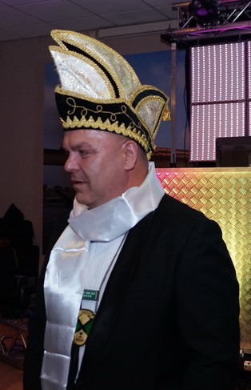
Hallo Narren en Narinnen.
Hierbij zal ik mij even voorstellen als nieuw lid van de RVE.
Mijn naam is Marco Rengers en heb de leeftijd van 52 jaartjes.
Ons gezin bestaat uit z’n tweetjes, ben al 31 jaar samen met mijn lieve vrouwtje Marida Rengers en we mogen aankomend jaar 2024 ons 25 jarig huwelijk vieren .
Wij zijn bij de Spoorspiekers terecht gekomen door onze goede en fijne vrienden Marco & Brigitte en voelden ons daar gelijk thuis, alsof dat je in een warm bad terecht komt .
Marco vroeg op een gegeven moment of ik interesse had om in de RVE plaats te nemen en natuurlijk had ik dat. Wat een leuke en mooie ploeg is dat, daar zeg je dan geen nee tegen.
Mijn hobby’s zijn: naar ons NEC gaan, beetje sportschool, thuis op zijn tijd beetje klussen en mooie vakanties maken .
Hopelijk heb ik me zelf zo goed voorgesteld en op naar een mooie tijd met de Spoorspiekers.
Groetjes Marco Rengers

